Практический опыт «Воспитание нравственно – патриотических качеств у детей раннего возраста»
Автор: Желтая Елена Николаевна
Организация: ДО МБОУ «Гимназия им. Подольских курсантов»
Населенный пункт: Московская область, Г. о. Подольск
Воспитывать нравственно-патриотические качества нужно начинать с раннего возраста, не забывая о том, что патриотизм у каждого ребенка формируется индивидуально. Он связан с духовным миром человека. И задача педагога сделать так, чтобы эти переживания были яркими, незабываемыми.
Понимание Родины тесно связано с конкретными представлениями о том, что им близко и дорого. В раннем возрасте оно начинается с внимательного отношения к родителям, поощрения, умения называть членов семьи. И хотя многие впечатления не осознанны им глубоко, но, пропущенные через детское восприятие, они играют огромную роль в становлении ребенка. Все начинается с восхищения тем, что видит перед собой малыш.
Свою работу с детьми в этом направлении мы начали, как только они пришли к нам группу - с 2-х лет, с ознакомления с жизнью животных. Рассматривая картины «Кошка с котятами», «Собака со щенятами», закрепляли названия мам и их детенышей; использовали фигурки домашних животных (лошадь-жеребенок, корова-теленок и т.д.). Провели беседу «Петушок и его семья». Играли в настольную игру «Найди свою маму», в п/и «Курица с цыплятами», «Не разбуди маму», «Маленькие помощники».
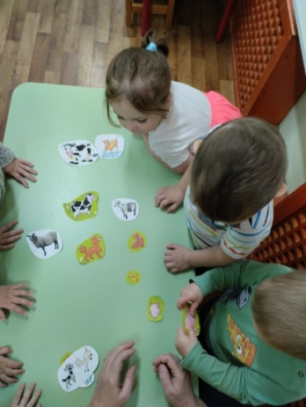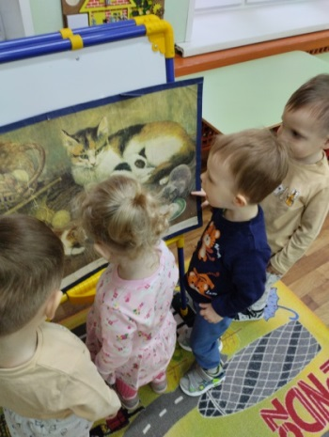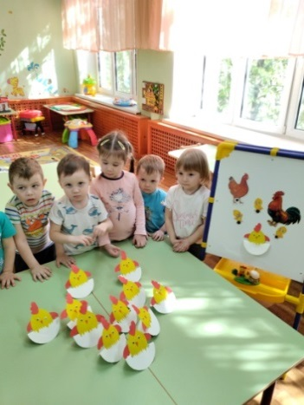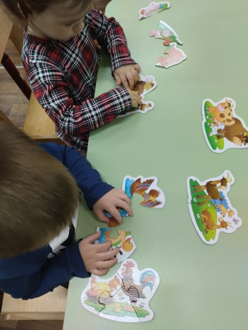
Далее на примере русской народной сказки «Репка» дали первоначальные представления о родственных отношениях в семье. Беседовали с детьми о составе семьи в сказке. Поговорили о том, чем занимаются дома родители детей. Активизировали в речи слова:«семья»,«мама»,«папа»,«брат»,«сестра»,«родители»,«бабушка»,«дедушка».На опережение возраста ввели понятие «традиции». Проводили с детьми пальчиковую гимнастику «Семья», играли в д/и «Кому что нужно».
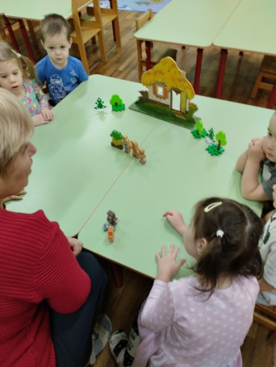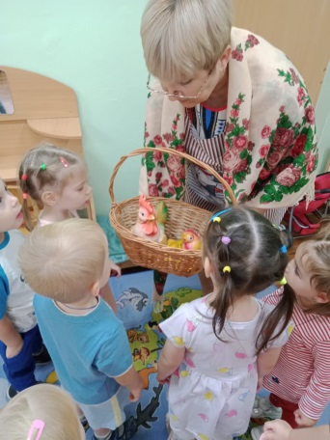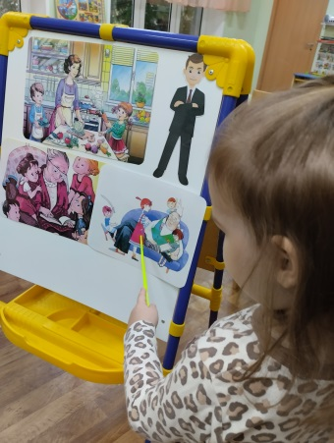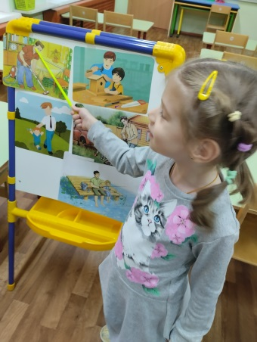
Решение этой задачи проходит эффективнее, если устанавливается тесная связь с семьей. С помощью родителей мы оформили фотоальбом «Моя семья». За первый год мы туда поместили фото детей с мамами, папами и детские поделки к Дню Матери и к Дню Отца. Рассматривание альбома вызывает у детей бурю эмоций, поэтому мы будем пополнять альбом фотографиями других членов семьи. В подарок к «Дню дедушек и бабушек» сделали газету «Ладушки, ладушки, дедушки и бабушки».
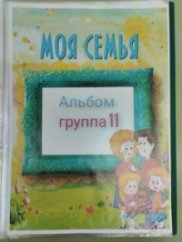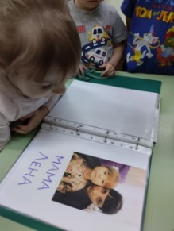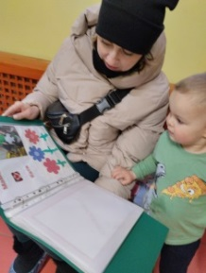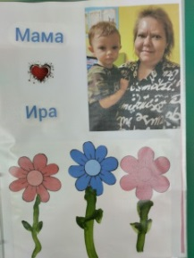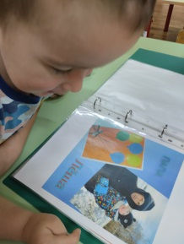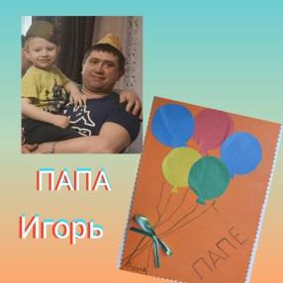
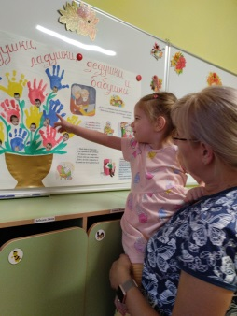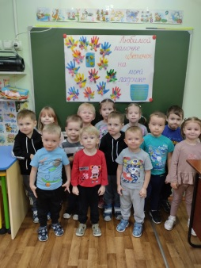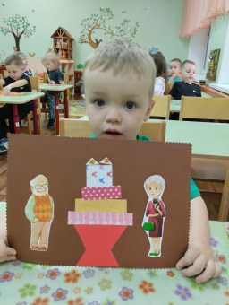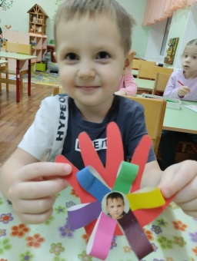
Родная природа-один из сильных факторов воспитания любви к Родине. Мы одновременно развиваем у ребенка эстетическую отзывчивость на все прекрасное в окружающей действительности и стремление ценить и беречь ее. Через прогулки и наблюдения необходимо прививать любовь к родной природе, закреплять знания о растениях, деревьях, животных, воспитывать заботливое отношение к природе и ее обитателям, формировать чувство ответственности за сохранение родного края.
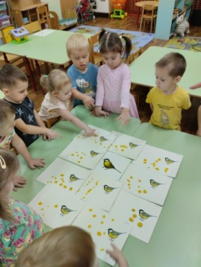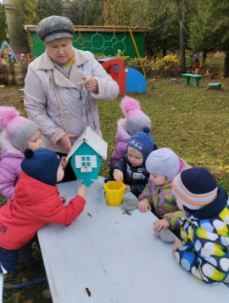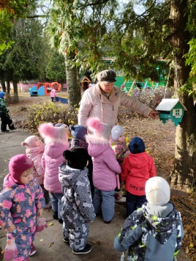
Еще одним средством нравственно-патриотического воспитания является трудовая деятельность, воспитание уважения к труду взрослых. Нужно с раннего возраста приучать детей приносить посильную помощь взрослым: убирать за собой игрушки, вместе с воспитателем сгребать песок в песочницу, убирать на участке листья, снег.
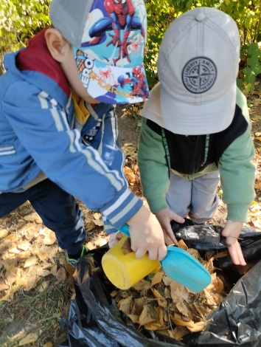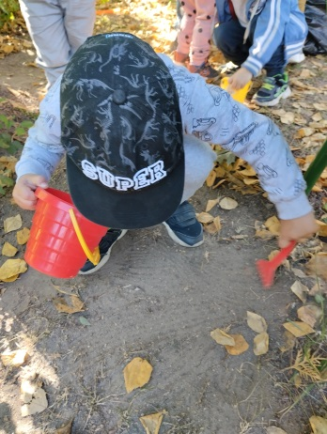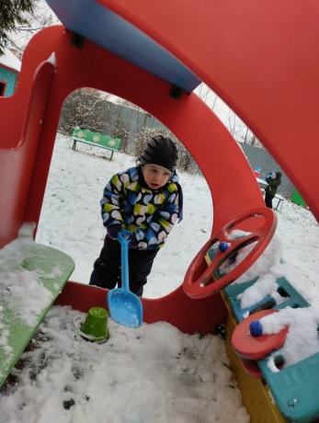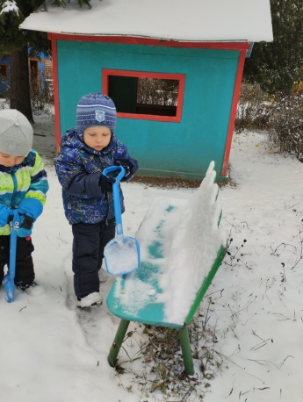
Постепенно дети знакомятся с детским садом. Мы развиваем у детей положительное отношение к детскому саду, его общности с домом. Формируем уважительное отношение к сотрудникам детского сада.
Приобщение детей к истокам народной культуры позволяет формировать у детей патриотические чувства и развивает духовность. В д/с часто проводятся фольклорные праздники, развлечения, где дети знакомятся с народными песенками, потешками, сказками, играми, которые являются национальным богатством. Они прививают детям любовь к родителям, родственникам, знакомят с красотами русской природы, родного дома, малой родины.
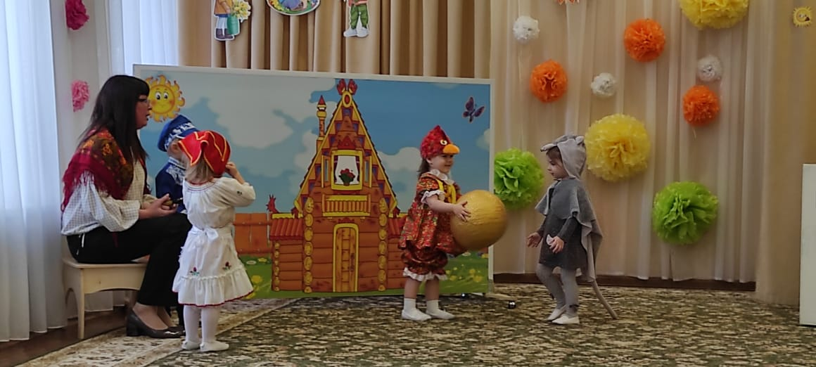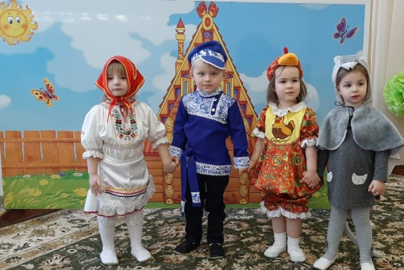
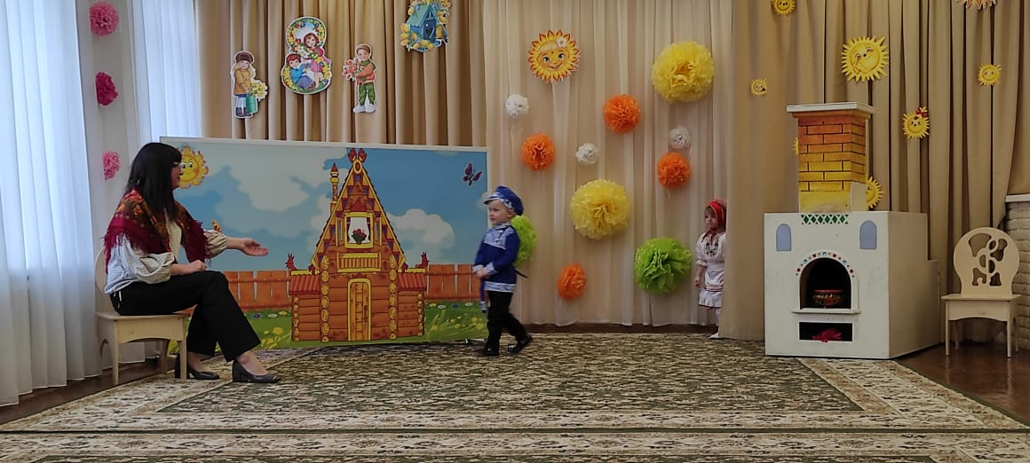
«Любовь к родному краю, родной культуре, родной речи начинается с малого – любви к своей семье, к своему жилищу, к своему детскому саду, родному городу. Постепенно расширяясь, эта любовь переходит в любовь к родной стране, к ее истории, прошлому, настоящему, ко всему человечеству»- А. Толстой

